

日巡錦標賽三人周六領先，內田琴子宮里藍盃爭冠

2024年6月8日

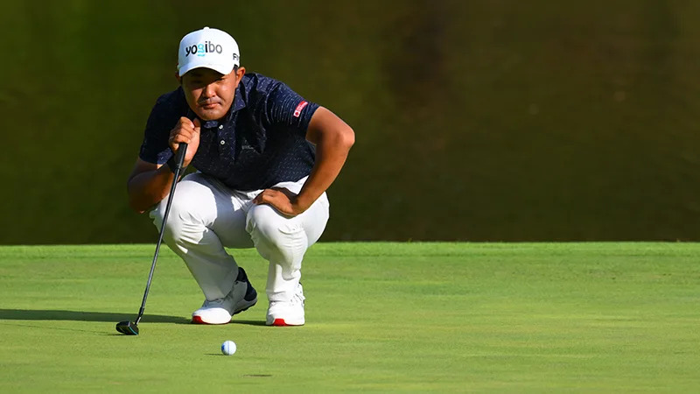
【羅開新聞中心Thomas LO綜合報導 圖／JGTO Images】日巡BMW Japan Golf Tour Championship Mori Building Cup（日本巡迴錦標賽）星期六進行第三回合。日本選手小木曽喬（Takashi Ogiso）週六打出低於標準五桿的六十六桿，追上打出六十七桿的岩田曽（Hiroshi Iwata）、六十八桿的金谷拓実（Takumi Kanaya），三人同以總成績低於標準十桿，並轡領先五十四洞成績榜。
前來衛冕的金谷拓実今天在茨城縣Shishido Hills Country Club（宍戸丘鄉村俱樂部）抓下五鳥、交出兩個柏忌的六十八桿，與今天抓五鳥、無柏忌交卡六十六桿的小木曽喬、抓五鳥、一柏忌收在六十七桿的岩田曽，三人同以低標十桿的兩百零三桿，並列領先第三回合成績榜。
「我在前九洞打得不好，但是我堅持住了，最後連續抓到兩隻小鳥，我相信這增加了我獲勝的機會，」金谷拓実說：「我主要的目標不是連續獲勝，而是贏得本周的比賽。」
儘管贏得五場日巡賽，岩田曽還沒有贏過日本大賽，他回憶起二十勝的前輩谷口徹（Toru Taniguchi）說過的話，谷口徹鼓勵他贏得一場重大勝利。「谷口前輩今年告訴我，我應該贏得一場大賽。
過去，我並沒有將這訂為我的目標，但是，也許是時候該給自己一個更大的挑戰了。」岩田曽說道。岡田晃平（Kohei Okada）交出低標四桿的六十七桿，以低標九桿的兩百零四桿，單獨排名第四。
並列第五有五人，池村曽世（Tomoyo Ikemura）、平田憲聖（Kensei Hirata）今天都是低標五桿的六十六桿、米澤蓮（Ren Yonezawa）交出六十八桿、清水大成（Taisei Shimizu）和蟬川泰果（Taiga Semikawa）都是七十桿，五人成績都是低標八桿的兩百零五桿。
今天領先出發的稲森佑貴（Yuki Inamori）抓三鳥、兩個柏忌還有一個雙柏忌，交出高標一桿的七十二桿，以低於標準桿七桿的兩百零六桿，排名下滑到並列第十位。
我國選手余松柏（Sung-Po Yu）打出六十九桿，以低標三桿的兩百一十桿，並列在二十一位。
同期間進行的女子日巡「宮里藍盃」Ai Miyazato Suntory Ladies Open Golf Tournament（三得利女子公開賽）今天完成第三天比賽。北海道選手內田琴子（Kotoko Uchida）週六抓五鳥、兩柏忌，交出低標三桿的六十九桿，以總成績低於標準八桿的兩百零八桿，排名躍居第一，週日挑戰日巡首勝。
大里桃子（Momoko Osato）、高橋彩華（Sayaka Takahashi）今天在兵庫縣的Rokko kokusai Golf Club（六甲國際高爾夫俱樂部）都交出低標一桿的七十一桿，以低標七桿的兩百零九桿，並列在第二位。
岩井明愛（Akie Iwai）、神谷空（Sora Kamiya）兩人今天都是低標五桿的六十七桿，與打出七十三桿的吉本光（Hikaru Yoshimoto），三人同以低標六桿的兩百一十桿，並列在第四位。
今天並列領先出發的小祝櫻（Sakura Koiwai）與前來衛冕的岩井千怜（Chisato Iwai）兩人今天都是七十四桿，與七十二桿的山下美夢有（Miyuu Yamashita）、金田久美子（Kumiko Kaneda）、青木瀬令奈（Serena Aoki）打出七十一桿，五人都以低標五桿的兩百一十一桿，並列在第七位。
我國選手劉嬿（Babe Liu）今天打出七十五桿，以高標三桿的兩百一十九桿，暫居成績榜第五十位。

